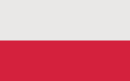 | Wymowa | 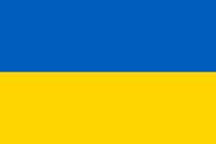
cześć | /buwaj/ | Бувай
pa! | /pa-pa/ | Па-па
do widzenia | /do pobaczenia/ | До побачення
do zobaczenia | /do zustriczi/ | До зустрічі
dobranoc | /na dobranicz/ | На добраніч lub добраніч
dziękuję | /diakuju/ | Дякую
proszę | bud’ łaska/ lub /proszu/ | Будь ласка lub прошу
nie ma za co | /nema za szczo/ | Нема за що !
przepraszam (kiedy kogoś zaczepiasz) | /pereproszuju/ | Перепрошую
przepraszam (proszę o wybaczenie) | /wybaczte/ | Вибачте
jak masz na imię? | /jak tebe zwaty/ | Як тебе звати?
jak Pan/Pani ma na imię? | /jak was zwaty/ | Як вас звати?
mam na imię,,,, | /mene zwaty/ | Мене звати…
bardzo mi miło | /duże pryjemno/ | Дуже приємно
dobrze | /dobre/ | Добре
w porządku | /normal’no/ | Нормально
źle | /pohano/ | Погано
okropnie | /żachływo/ | Жахливо
boli | /bolycze/ | Боляче

